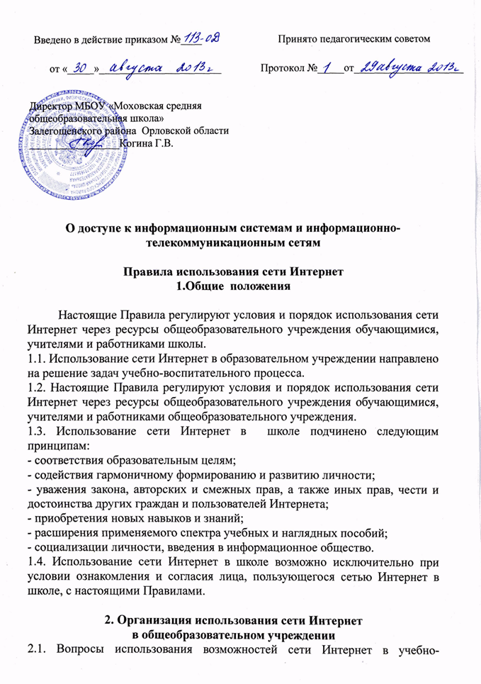

образовательном процессе рассматриваются на педагогическом совете ОУ.
2.2. Правила использования сети Интернет разрабатывается педагогическим советом ОУ на основе примерного регламента самостоятельно либо с привлечением внешних экспертов, в качестве которых могут выступать:
- учителя других образовательных учреждений, имеющие опыт использования Интернета в образовательном процессе;
- специалисты в области информационных технологий;
- представители органов управления образованием;
- родители обучающихся.
2.3. При разработке правил использования сети Интернет педагогический совет руководствуется:
- законодательством Российской Федерации;
- опытом целесообразной и эффективной организации учебного процесса с использованием информационных технологий и возможностей Интернета;
- интересами обучающихся;
- целями образовательного процесса.
2.4. Руководитель ОУ отвечает за обеспечение эффективного и безопасного доступа к сети Интернет в ОУ, а также за выполнение установленных правил. Для обеспечения доступа участников образовательного процесса к сети Интернет в соответствии с установленными в ОУ правилами руководитель ОУ назначает своим приказом ответственного за организацию работы с Интернетом и ограничение доступа.
2.5. Во время уроков и других занятий в рамках учебного плана контроль использования обучающимися сети Интернет осуществляет преподаватель, ведущий занятие.
При этом преподаватель:
- наблюдает за использованием компьютера и сети Интернет обучающимися;
- запрещает дальнейшую работу обучающегося в сети Интернет, в случае нарушения обучающимся настоящих Правил и иных нормативных документов, регламентирующих использование сети Интернет в образовательном учреждении;
- принимает меры по пресечению обращений к ресурсам, не имеющим отношения к образовательному процессу.
2.6. Во время свободного доступа обучающихся к сети Интернет вне учебных занятий, контроль использования ресурсов Интернета осуществляют: учитель информатики и ИКТ и другие работники школы, определенные приказом директора школы.
Работник образовательного учреждения:
- наблюдает за использованием компьютера и сети Интернет обучающимися;
- принимает меры по пресечению обращений к ресурсам, не имеющих отношения к образовательному процессу;
- сообщает классному руководителю о преднамеренных попытках обучающегося осуществить обращение к ресурсам, не имеющим отношения к образовательному процессу.
2.7. При использовании сети Интернет в ОУ обучающимся предоставляется доступ только к тем ресурсам, содержание которых не противоречит законодательству Российской Федерации и которые имеют прямое отношения к образовательному процессу.
2.8. Пользователи сети Интернет в ОУ должны учитывать, что технические средства и программное обеспечение не могут обеспечить полную фильтрацию ресурсов сети Интернет вследствие частого обновления ресурсов. В связи с этим существует вероятность обнаружения обучающимися ресурсов, не имеющих отношения к образовательному процессу и содержание которых противоречит законодательству Российской Федерации. Участникам использования сети Интернет в ОУ следует осознавать, что ОУ не несёт ответственности за случайный доступ к подобной информации, размещенной не на интернет-ресурсах ОУ.
2.9. Принципы размещения информации на интернет-ресурсах ОУ призваны обеспечивать:
- соблюдение действующего законодательства Российской Федерации, интересов и прав граждан;
- защиту персональных данных обучающихся, учителей и других работников;
- достоверность и корректность информации.
2.10. Персональные данные обучающихся (включая фамилию и имя, класс/год обучения, возраст, фотографию, данные о месте жительства, телефонах и пр., иные сведения личного характера) могут размещаться на интернет-ресурсах, создаваемых ОУ, только с письменного согласия родителей (законных представителей) обучающихся. Персональные данные преподавателей и работников ОУ размещаются на его интернет-ресурсах только с письменного согласия лица, чьи персональные данные размещаются.
3. Использование сети Интернет в образовательном учреждении
3.1. Использование сети Интернет в ОУ осуществляется, как правило, в целях
образовательного процесса.
3.2.Обучающемуся запрещается:
- обращаться к ресурсам, содержание и тематика которых недопустимы для несовершеннолетних и/или нарушают законодательство Российской Федерации (эротика, порнография, пропаганда насилия, терроризма, политического или религиозного экстремизма, национальной, расовой и т.п. розни, иные ресурсы схожей направленности);
- осуществлять любые сделки через Интернет;
- осуществлять загрузки файлов на компьютер ОУ без специального разрешения;
- распространять оскорбительную, не соответствующую действительности, порочащую других лиц информацию, угрозы.
3.4. При случайном обнаружении ресурса, содержание которого не имеет отношения к образовательному процессу, обучающийся обязан незамедлительно сообщить об этом преподавателю, проводящему занятие. Преподаватель обязан зафиксировать доменный адрес ресурса и время его обнаружения и сообщить об этом лицу, ответственному за работу локальной сети и ограничение доступа к информационным ресурсам.

4. Права, обязанности и ответственность пользователей
Использование сети Интернет в ОУ осуществляется в целях образовательного процесса.
Участники образовательного процесса школы могут бесплатно пользоваться доступом к глобальным Интернет-ресурсам по разрешению лица, назначенного ответственным за организацию в ОУ работы сети Интернет и ограничению доступа.
К работе в сети Интернет допускаются лица, прошедшие инструктаж и обязавшиеся соблюдать правила работы.
Пользователям запрещается:
1. Осуществлять действия, запрещенные законодательством РФ .
2. Посещать сайты, содержание и тематика которых недопустимы для несовершеннолетних и/или нарушают законодательство Российской Федерации (порнография, эротика, пропаганда насилия, терроризма, политического и религиозного экстремизма, национальной, расовой и т.п. розни, иные ресурсы схожей направленности).
3. Загрузка и распространение материалов, содержащих вирусы или другие компьютерные коды, файлы или программы, предназначенные для нарушения, уничтожения либо ограничения функциональности любого компьютерного или телекоммуникационного оборудования или программ, для осуществления несанкционированного доступа, а также серийные номера к коммерческим программным продуктам и программы для их генерации, логины, пароли и прочие средства для получения несанкционированного доступа к платным ресурсам в Интернете, а также размещения ссылок на вышеуказанную информацию.
4. Загружать и запускать исполняемые либо иные файлы без предварительной проверки на наличие вирусов установленным антивирусным пакетом.
5. Передавать информацию, представляющую коммерческую или государственную тайну, распространять информацию, порочащую честь и достоинство граждан.
6. Устанавливать на компьютерах дополнительное программное обеспечение, как полученное в Интернете, так и любое другое без специального разрешения.
7. Изменять конфигурацию компьютеров, в том числе менять системные настройки компьютера и всех программ, установленных на нем (заставки, картинку рабочего стола, стартовой страницы браузера).
8. Включать, выключать и перезагружать компьютер без согласования с ответственным за организацию в ОУ работы сети Интернет и ограничению доступа.
9. Осуществлять действия, направленные на "взлом" любых компьютеров, находящихся как в «точке доступа к Интернету» школы, так и за его пределами.
10. Использовать возможности «точки доступа к Интернету» школы для пересылки и записи непристойной, клеветнической, оскорбительной, угрожающей и порнографической продукции, материалов и информации.
11. Осуществлять любые сделки через Интернет.
Пользователи несут ответственность:
1. За содержание передаваемой, принимаемой и печатаемой информации.
2. За нанесение любого ущерба оборудованию в «точке доступа к Интернету» (порча имущества, вывод оборудования из рабочего состояния) пользователь несет материальную ответственность.
Пользователи имеют право:
1. Работать в сети Интернет в течение периода времени, определённого расписанием.
2. Сохранять полученную информацию на съёмном диске (дискете, CD-ROM, флеш-накопителе).
3. Размещать собственную информацию в сети Интернет на Интернет-ресурсах ОУ.
4. Иметь учётную запись электронной почты на Интернет-ресурсах ОУ.

